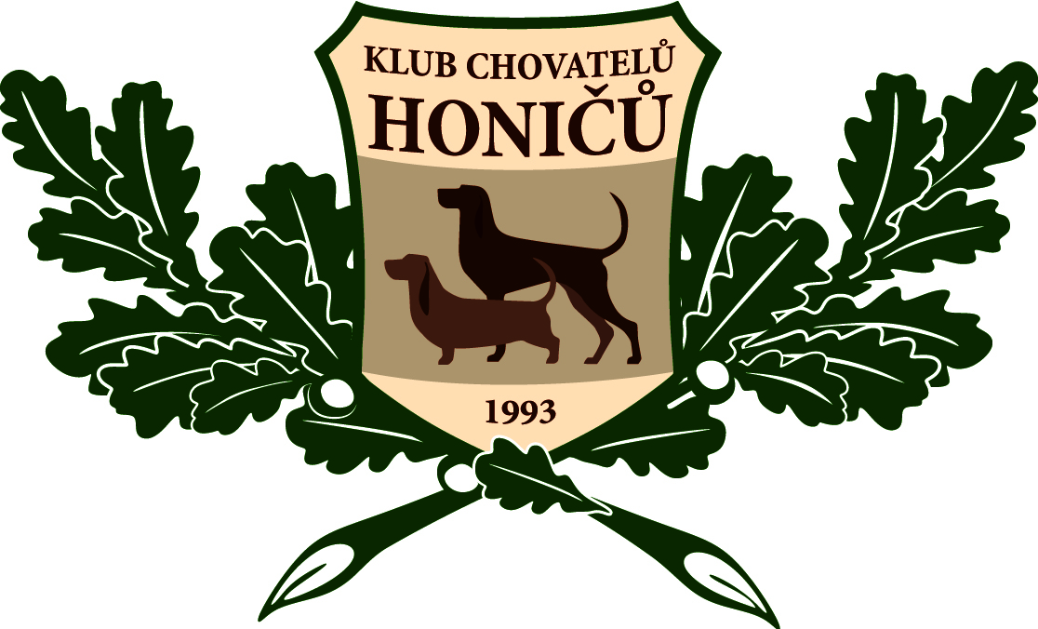
BONITAČNÍ KARTA
KLUB CHOVATELŮ HONIČŮ, z.s.

Bonitační kartu potvrzuje rozhodčí, který ve stejný den posuzuje na klubové či speciální výstavě KCHH. V ostatních případech lze bonitaci provést mimo tyto výstavy KCHH, a to pouze u rozhodčích registrovaných pod ČMKU, pokud s vyplněním bonitační karty souhlasí. V žádném případě nelze potvrzení bonitační karty na rozhodčím vymáhat v průběhu posuzování jakékoliv jiné výstavy a nikdy ne na zahraničním rozhodčím. Potvrdit bonitační kartu lze po dohodě s rozhodčím s aprobací pro dané plemeno avšak v žádném případě ne na národní, mezinárodní či oblastní nebo krajské výstavě, kde daný rozhodčí posuzuje.

Jméno majitele:
E-mail na majitele: @
Telefon na majitele:

Plemeno:
Jméno psa a chovatelská stanice:
Číslo zápisu:
Pohlaví:
Datum narození:
Tetovací číslo (číslo čipu) :
Barva srsti:
Druh srsti:
Výška psa (vyplňuje rozhodčí) :

Potvrzuji, že výše specifikovaný jedinec nemá vylučující exteriérové
vady uvedené v platném plemenném standardu.

Podpis rozhodčího s aprobací na dané plemeno

místo posouzení a datum

Poznámka: Bonitovaný jedinec musí v den bonitace dosáhnout věku nejméně 12 měsíců.

